13

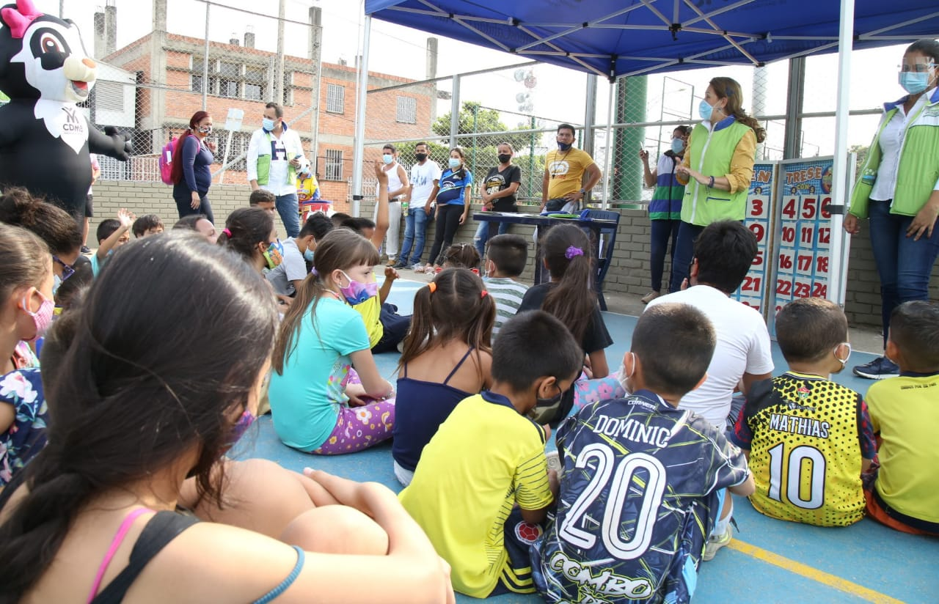
EMPAS se toma el barrio Comuneros en el día de la fauna silvestre
4 de marzo 2021
Comprometida con el cuidado de los recursos naturales y resaltando la importancia de la conservación de la variedad de la flora y la fauna, la Empresa Pública de Alcantarillado de Santander, EMPAS S.A. E.S.P., mediante una toma al barrio Comuneros de la comuna tres de Bucaramanga se unió a la conmemoración del Día Mundial de la Vida Silvestre.

En el parque Cristo Rey, funcionarios de la Empresa junto con la Policía Nacional y la Corporación Autónoma Regional para la Defensa de la Meseta de Bucaramanga, CDMB, realizaron actividades lúdicas, juegos, y charlas dirigidas a los menores habitantes del sector, en las que se les inculcó la importancia de la conservación de la vida de los animales, la importancia que tienen para la humanidad, además de crearles conciencia sobre los delitos que contra el medio ambiente se realizan y que conllevan a la disminución de las especies.

“La actividad consistió en sensibilizar, capacitar, llegar al corazón de cada uno de los niños e insistirles sobre la importancia de la conservación del medio ambiente, mediante un juego que se llama concéntrese. Hubo muchos premios para los niños, como siempre la Empresa involucrada con el calendario ecológico”, dijo Luz Fanny Gómez Ariza, funcionaria EMPAS.

Cerca de 30 niños y niñas, estuvieron en la cancha del sector, cumpliendo con todas las normas de bioseguridad y compartiendo un espacio cargado de conocimiento y conciencia ambiental.

Oficina Asesora de Comunicaciones EMPAS
Correo: empascomunicaciones@gmail.com – comunicaciones@empas.gov.co
Tel: 6059370 ext 109 – 110 -171

